№１

この会は、この小諸図書館を私たちの図書館として、理想に近づけていくために、市に働きかけたり、職員の方たちと一緒に考えていこうというものです。
図書館を利用する市民の皆様にも、活動を知っていただくために
通信をつくることにしました。どうぞご覧いただき、活動を知っていただくと共に、ご意見などをいただければ嬉しいです。

- これからの図書館を一緒に考える集い 開催
11月24日(月)に、長野県図書館協会常務理事の宮下明彦先生をお招きして、宮下先生の講演会と新図書館準備室からのお話し、図書館を考えるワークショップを行いました。

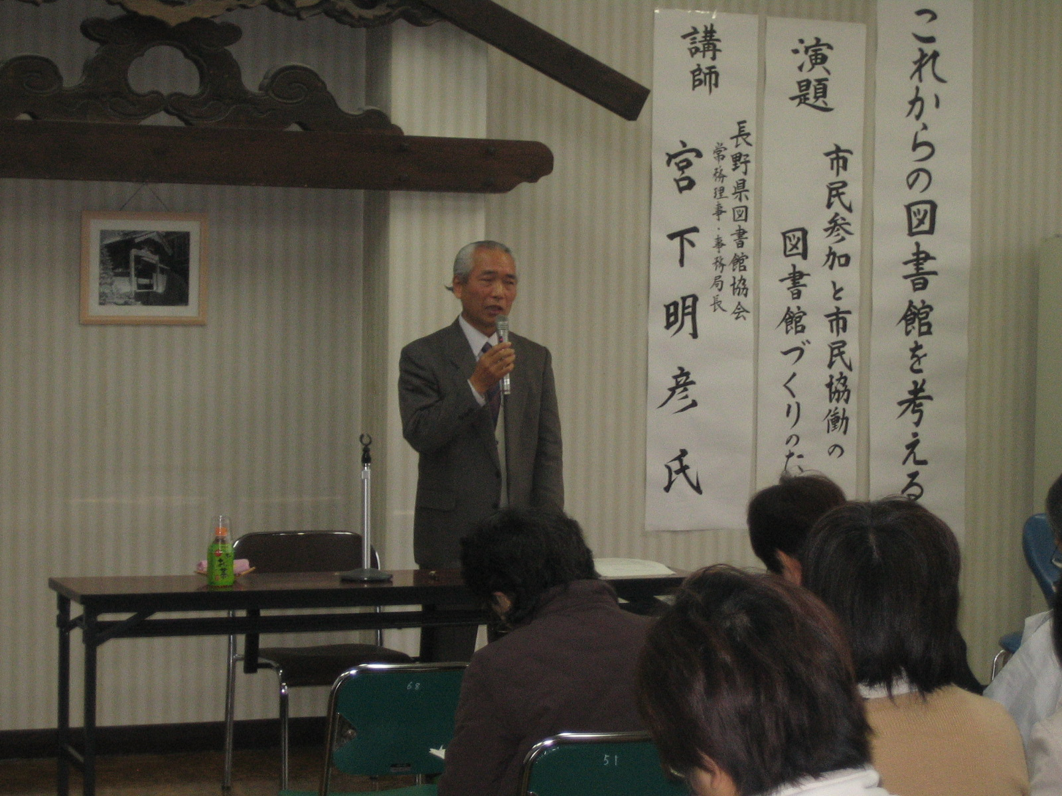
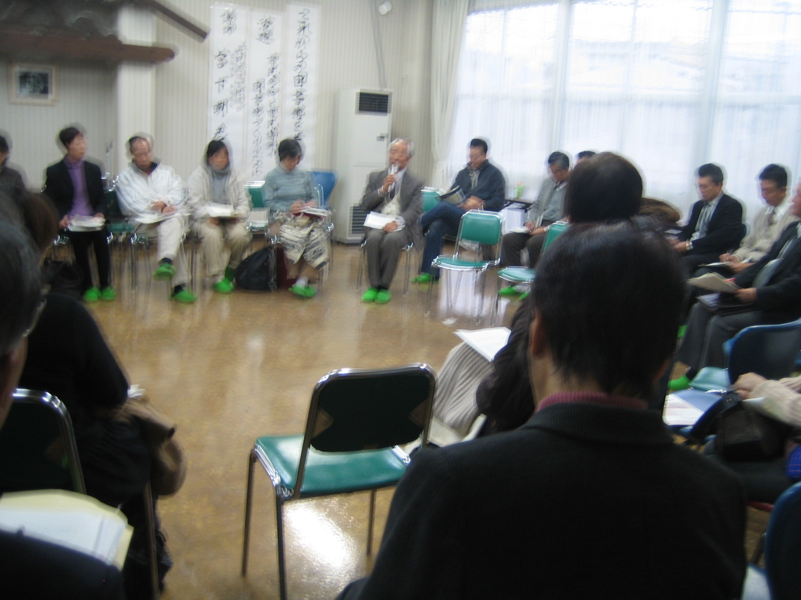

当日は、約50名の参加があり、「新しい図書館のあり方がわかってよかった」「町づくりの一環としての図書館の役割の重要性を理解できた」などの声をいただきました。
今後も勉強会などを重ねながら、皆様の声を生かせるように活動していきたいと、改めて思いなおしたひとときでした。
簡単ですが、宮下先生の講演の内容を紹介します。

宮下明彦先生の講演内容
図書館の5つの顔
① 誰でも使えるところ〔乳幼児からお年寄りまで〕。
② 生涯にわたって自主的に勉強できるところ。
③ 勉強以外にもいろんな情報を得ることができるところ。
④ 芸術や文学の鑑賞が出来るところ。
⑤ 地域文化の創造を助けてくれるところ。
図書館づくりの基本
① 住民との話し合いと合意に基づく基本理念・コンセプトの作成が重要。
② コンセプト作りにはやはり勉強をすることが大切、住民も行政も。
勉強内容〔例として〕
① 地域の課題を洗い出しどんな図書館が必要かを探る。
② 課題を踏まえて学校・関係各機関・様々な団体とどうやってネットワーク作りをするか、 どこに重点ををおいていくか考える。
③ 住民らの自主活動などコミュニティ広場としての図書館実現を探る。
④ 図書館運営や図書館評価について住民の参加システムづくりを考える。
図書館職員の問題
図書館長・職員の専門性の不足と継続性の欠如が大きな解決課題。臨時職員などでの対応も多いが研修など必要。でも人件費もからめて解決は難しい。指定管理業者委託問題など今後の図書館のあり方を見据えて解決しなければならない。
図書館はネットワーク
インターネットなど紙媒体にこだわらないハイブリッド図書館への転換、分館分室づくり、自動車での移動図書館、広域な図書館間のネットワークづくり、いろんな所とつながることで小さな図書館一つではなしえないサービスが実現できる。
建物としての図書館
① 立地場所：従来の公園型から集客力の高い場所へ。生活導線上の立地が望ましい。
② バリアフリー、学習室やカフェ、ホールや授乳室など床面積とともに考慮する。
駐車場問題
車での利用者が多いので出来るだけ多い方が良い。〔上田情報ライブラリ－は240台〕
次回 小諸図書館を考える会 例会
12月5日（金）13時～ コミュニティセンター１階
新図書館への要望を考える予定です。
興味のある方、どなたでもご参加ください。（入会金200円）

